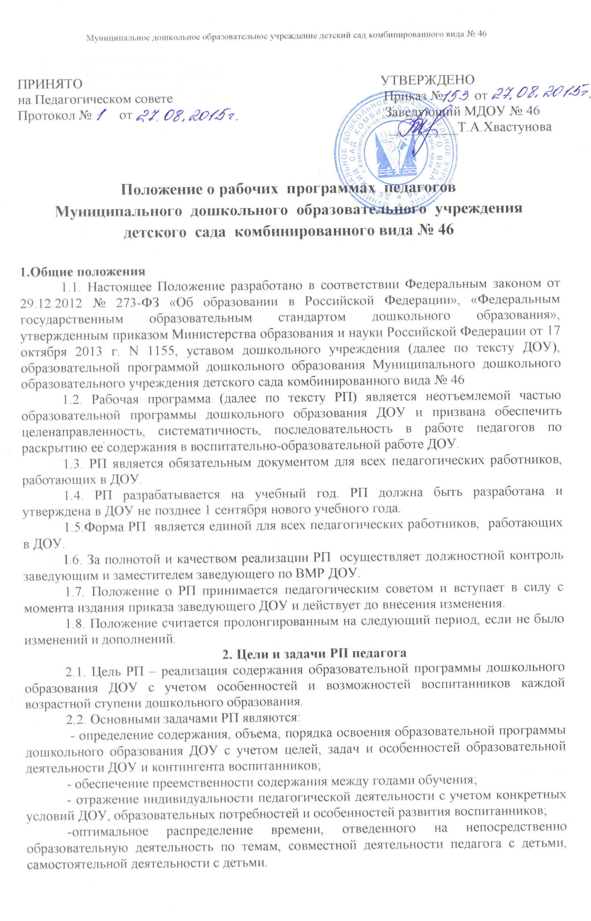3. Структура РП
1. | Целевой раздел
1.1 | Пояснительная записка
1.2 | Цели и задачи Программы.
1.3 | Принципы и подходы в организации образовательного процесса
1.4 | Возрастные и индивидуальные особенности контингента детей
1.5 | Планируемые результаты освоения Программы:
1.6 | Мониторинг
2. | Содержательный раздел
2.1 | Перечень основных форм образовательной деятельности
2.1.1 | Игра как особое пространство развития ребенка
2.1.2 | Описание образовательной деятельности в соответствии с направлениями развития ребенка
2.2 | Формы организации совместной деятельности
2.3 | Особенности взаимодействия педагога с семьями
2.4 | Часть, формируемая участниками образовательных отношений:
2.4.1 | Кружковая работа
3. | Организационный раздел
3.1 | Организация предметно-пространственной среды
3.2 | Режим дня
3.3 | Расписание непосредственно-образовательной деятельности
3.4 | Модель ежедневного двигательного режима детей
3.5 | Тематическое планирование образовательной деятельности на 2016-2017 учебный год
3.6 | Закаливание и физкультурно–оздоровительная работа в детском саду
3.7 | Материально – техническое обеспечение
4. | Список литературы
5. | Приложения
4. Порядок разработки, утверждения РП
4.1. Порядок разработки РП в ДОУ включает следующее:
4.1.1. Основанием для разработки РП является решение педагогического совета, закрепленное приказом заведующего ДОУ.
4.1.2. На заседании педагогического совета рассматриваются вопросы структуры, содержания РП с учетом особенностей возрастных групп, специфики педагогической деятельности. Определяются сроки разработки и согласования РП с заместителем заведующего по ВМР.
4.1.3. На основании решения заседания педагогического совета узкие специалисты индивидуально, воспитатели в паре (работающие на одной группе) разрабатывают РП согласно настоящему Положению.
4.2. Порядок утверждения РП в ДОУ предполагает следующие этапы:
4.2.1. РП утверждается в срок до 1 сентября нового учебного года на основании решения педагогического совета, закрепленного приказом по ДОУ.
4.2.2. Утверждение РП предполагает следующий порядок:
- РП после разработки сдаются на согласование заместителю заведующего по ВМР;
- РП обсуждаются и принимаются на заседании педагогического совета
- утверждение РП осуществляется ежегодно не позднее 1 сентября нового учебного года.
4.2.3. При несоответствии РП установленным требованиям настоящего Положения
заведующий ДОУ, выносит резолюцию о необходимости доработки с указанием конкретного срока исполнения.
4.3. Педагог, принятый на работу в ДОУ обязан продолжить обучение по РП, утвержденной на соответствующий учебный год.
4.4. РП, разработанные в соответствии с настоящим Положением, являются собственностью ДОУ

5. Оформление, размещение и хранение рабочей программы
5.1. РП оформляется на листах формата А4, в 2-х экземплярах: один экземпляр сдается заместителю заведующего по ВМР, второй остается у педагога.
5.2. Технические требования к оформлению РП:
- текст набирается в текстовом редакторе Word шрифтом Times New Roman, размер шрифта составляет 12–14 пт, межстрочный интервал одинарный, выравнивание по ширине, абзац 1,25 см, поля со всех сторон 2 см; центровка заголовков и абзацы в тексте выполняются при помощи средств Word. Таблицы вставляются непосредственно в текст;
-титульный лист считается первым, но не нумеруется, так же, как и листы приложения.
На титульном листе указывается:
– полное наименование ДОУ;
– грифы «согласовано», «принято», «утверждено»;
– название РП (возрастная группа, специфика, учебный год);
– сведения об авторе (ах) (Ф.И.О., должность);
– год реализации программы (на … учебный год);
- город, год разработки.
5.3. РП размещаются на официальном сайте ДОУ в порядке, установленном Положением об официальном сайте ДОУ.
5.4. РП является обязательной частью учебно-методической документации образовательной программы и хранится в методическом кабинете ДОУ в течение 3 лет.
6. Контроль
6.1. Контроль за реализацией РП осуществляется в соответствии с годовым планом.
6.2. Ответственность за полноту и качество реализации рабочей программы возлагается на воспитателей и специалистов.
6.3. Ответственность за контроль за полнотой реализации рабочих программ возлагается на заместителя заведующего по ВМР.

Данный локальный акт доведен до родительской общественности МДОУ детского сада комбинированного вида № 46 (Протокол №___от__________)

